

Artificial Intelligence
n-Puzzle Problem
Project Report


2020~2021春夏学期 2021 年 3 月 29 日
Categories
Chapter 1: Introduction 3
Chapter 2: Algorithm Specification 3
Chapter 3: Testing Results 4
Chapter 4: Analysis and Comments 5
出现的问题: 5

Chapter 1: Introduction
Background and Our goals :
本项目要求实现一个A-star搜索算法来求解15-Puzzle问题。
This program asks implement an A-star search algorithm to solve 15-puzzle problem.

Chapter 2: Algorithm Specification
1.A good heuristic for A-Star with the 15 puzzles is the number of squares that are in the wrong location. Because you need at least 1 move per square that is out of place, the number of squares out of place is guaranteed to be less than or equal to the number of moves required to solve the puzzle, making it an appropriate heuristic for A-Star.
2. Sum of distances of the tiles from their actual positions (Manhattan distance) – sum of horizontal and vertical distances, for each tile.H(n) = manhattan distance , |x | +|y | ， it converges faster than the algorithm above.
3. G(n) = 1 because we move one squares at once
4. States corresponding to the same board position are enqueued on the priority queue（open list） many times. To prevent unnecessary exploration of useless states, when considering the neighbors of a state, don't enqueue the neighbor if its board position is the same as the previous（close list） state. We can use a Hashmap storing processed state to achieve this.
5. using Min Priority Queue data structure so that we can get the next state to examine quickly. It can be done without Min Priority Queue as well – but that would be too slow.
- 获取第一个开始状态。
- 获得所有可能的状态计算fn。
- 如果新状态fn比 在开放状态列表中的第一个好, 就添加这新状态(开放列表是空的就加入)
- 在已关闭列表中添加已处理的 state。
- 选择在开放列表中成本最低的下一个状态(优先队列就是第一个)
- 开始重复步骤从1到6，除非你进入最终状态，或没有更多的状态来检查（在这种情况下，不存在解决方案）。
- 一旦你有最终状态，回溯到开始节点，这将是找到解决方案的最佳路径。



Chapter 3: Testing Results
test case | Correct answer | Actual behavior of my program
 |  | 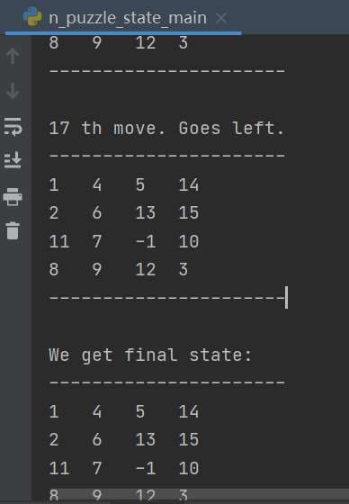100步简单可以4秒左右,慢的跑了五分钟也没出来.
50步,
11秒,4秒16步,困难的两个跑了一分钟也没出来,简单的2秒10步,2秒.

Chapter 4: Analysis and Comments
To process one expression,
time complexities is O(n), because

space complexities of the algorithms
The all space complexities is O(n)

未来期待的改进:
1. 我觉得close list用set在结点多的时候可以更快.但是我不太熟悉可能会很多错误所以先不实现.

出现的问题:
问题1 怎么回溯getpath？
想到一个方法是用父节点一步步上去， 但是state保存在哪里呢？
就是current_state = current_state.pre_state， 如同一个链表

问题2怎么自定义优先队列比较？
解决方法: 使用重载方法__lt__，__lt__是python中用于进行特定比较的方法。
例如
def __lt__(self, other):
if self.a == other.a:
return self.b < other.b #1小
else:
return self.a < other.a #小

问题3 怎么保存父节点？
每个结点可以保存上一个结点，但是去哪里找所有的结点呢？

问题4怎么探索每个state？
s1.state =
这样可能会出错。一开始new一个对象然后赋值可以不可以。

问题5怎么计算每个的Manhattan距离？
解决方法:
for i in range(1, child_state.square_size ** 2):
dst_row, dst_col = dst_state.num_pos(i)
chi_row, chi_col = child_state.num_pos(i)
manhattan += abs(dst_row - chi_row) + abs(dst_col - chi_col)

问题6 End of statement expected
解决方法: print(x) 代替 print x

问题7: 为啥他在close list要return ？ 直接判断有了不就跳过吗？
原因: 是的,确实是直接跳过.

问题8: pycharm无法最大化, pycharm最小化打不开。
解决方法: 重装pycharm也不行, 换个项目就可以了.

问题9: ValueError: operands could not be broadcast together with shapes (0,) (3,)
维度不同, 不能相加, 因为 main函数是4维, 而puzzle 一开始是3维度
改了还是有错
ValueError: operands could not be broadcast together with shapes (2,4) (1,2)
原因: 这个加法是不是不能用于numpy的array, numpy.zeros, 和list不一样
4:4有问题, 3:3没问题
解决方法: 调用它的oncemove函数

问题10:死循环
in deepcopy y = copier(memo)
RecursionError: maximum recursion depth exceeded while calling a Python object
这是因为stackoverflow了, 回溯太多次了.
后来它不报错了, 但是跑两三分钟都跑不出来,
一步步看看, start 复制好像是对的. Move list没有用到, once move也没有问题
if col < curr_state.square_size :
这里好像有问题, 其实是不行的, 这里会做很多不必要的操作, 进去判断了move产生了state之后发现是不行的,
其他三个方向好像是对的.
for i in range(child_state.square_size ** 2):
这里也不对, 应该从1开始, range自动从0 开始, 但是只是变慢一两步, 不会加上错误的值.
Mahattam距离更新好像看起来也没错
然后就是in_list, match_state = state_in_list(child_state, open_list)
上面child state的g和h已经更新了, 所以应该根本不可能找到一样的.
我试了试, 10步是可以的哈哈哈哈哈. 答案是走了3步.
然后100步就跑2分钟以上出不来. 有的时候它就出来的很快 .
平均耗时大概30秒以上吧.

问题11: AttributeError: 'NoneType' object has no attribute 'state'
原因:

